**科技典籍《天工开物》在初中英语教育中的应用研究[1]**

付 娜 FU Na

（新余市高新技术产业开发区第一中学，江西 新余 338004）

摘要：随着新课改的推进，核心素养教育已经成为初中英语教学改革的重点和焦点。目前已有研究较多关注学生的语言能力和文化意识培养，对思维品质和学习能力方面的研究却比较少见。《天工开物》是明朝科学家宋应星创作的一部享誉世界的科技名著，被西方学者誉为"中国17世纪的工艺百科全书"。书中蕴含的科学精神，对于落实初中英语课程核心素养目标中的思维品质和学习能力具有非常重要的借鉴价值。通过挖掘《天工开物》中的科学精神，并运用到初中英语教学中，为落实初中英语“思维品质和学习能力”培养两个核心素养目标提供参考。

关键词：《天工开物》；核心素养目标；初中英语教学改革

1.引言

核心素养是学生应该具备的，能够适应其终身发展和社会发展需要的必备品格和关键能力。英语教学的目标不仅仅为了让学生获得学科的知识，技能和能力，而是要同时指向人的精神，思想情感，思维方式，生活方式和价值观的生成与提升。英语学科的核心素养包括语言能力、文化意识、思维品质和学习能力四个方面。但目前我国初中英语教学对学生的思维品质和学习能力的培养并未引起足够的重视。究其原因在于找不到合适的素材和路径，因此，英语教学中如何渗透思维品质和学习能力的培养已经成为当前初中英语教学改革的热点问题。

2022年5月，教育部发布《义务教育英语课程标准（2022年版）》，《标准》指出，英语课程应围绕核心素养，体现课程性质，反映课程理念，确立课程目标。[1]思维品质和学习能力的培养在新课标中得到进一步强化。2016年7月，在庆祝中国共产党成立95周年大会上，习近平指出，“文化自信，是更基础、更广泛、更深厚的自信”。在2022年10月召开的中国共产党二十大报告中，习近平总书记进一步指出，要持续推进中国传统文化的创造性转化和创新性传承。中华优秀科技典籍是中国古代文明的结晶，蕴含了丰富的科学精神、工匠精神、人文精神和爱国主义思想，与当前党中央提倡的素质教育、立德树人、核心素养教育存在诸多契合之处，是实现初中英语核心素养目标和落实初中英语素质教育目标的重要教学资源。

2.理论依据

供给侧（supply side）本身是一个经济学术语，供需关系是经济学分析的两个重要指标。2016年1月中央财经领导小组第十二次会议上对供给侧改革经济战略部署进行了全面阐释。会议指出，我国经济运行面临的矛盾和问题的根源在于重大结构性失衡，必须从供给侧结构性改革上想办法，努力实现供求关系新的动态均衡。[2]供给侧结构性改革旨在调整经济结构，使要素实现最优配置，提升经济增长的质量和数量。供给侧结构性改革，就是从提高供给质量出发，用改革的办法推进结构调整，矫正要素配置扭曲，扩大有效供给，提高供给结构对需求变化的适应性和灵活性，提高全要素生产率，更好满足广大人民群众的需要，促进经济社会持续健康发展。供给侧改革不仅适用于经济学，在教育领域也存在工序矛盾。如何把供给侧改革运用到外语教学中，推动基础英语教育改革具有重要意义。

3.《天工开物》中的科学精神及其对初中英语核心素养教育的供给作用

明朝晚期的中国社会经历了一场大变局，随着西方资本主义思想在中国的传播，中国的经济、文化、思想观念等方面都产生了深刻的变化，尤其是随着西学东渐的浪潮，中国的传统技术遭遇近代西方科学思维的强烈冲击，涌现了一批思想开明的科学家，创作了一批科学性颇强的著作。明代科学家宋应星创作的《天工开物》就是其中之一。有学者指出，在《天工开物》中，宋应星提倡的的“重实践、重考察、重验证、重实测”和“相当注重数学化或定量化的描述，是近代实验科学萌芽的标志．是中国传统科技走向近代的希望。”[3]卢福财在“《天工开物》的科技精神”一文中指出，宋应星“穷究试验”的科学精神，是科学研究者的楷模。宋应星十分重视调查、试验，虚心向农夫、工匠请教，对一些关键技术和操作要点每每亲自实践体会。[4]2017中央电视台推出了一档大型文化真人秀节目，该节目概括了《天工开物》包含的八种人文精神，其中科学精神是最值得我们学习和弘扬的。宋应星采用许多生动清晰的插图，描绘了中国农业、手工业、采矿业、陶瓷业等许多方面的科技成就和制作工艺，其中所体现精益求精、缜密严谨的科学精神是当前核心素养教育的宝贵资源，具有非常重要的育人价值。

4.利用《天工开物》培养学生的思维品质

思维品质对于学习效率和学生的终身发展具有重要影响。实验证明，思维品质良好的学生，思路敏捷，反应机灵，能够做到事半功倍。相反，思维品格较差的学生，耗时耗力却事倍功半。因此，思维品质的培养对于学生的发展具有至关重要的作用。《天工开物》中宋应星展现的求真务实、格物致新、分类归纳、图文并茂的科学精神，对于培养初中学生的思维品质具有重要意义。初中生处于思维品格锤炼的关键期，因此我们在初中英语教学中要教育学生穷究“为什么”的思辨思维品格。

4.1以图导学培养学生的图式建构能力

1932年，英国格式塔心理学家F.C.Barlett在其著作《记忆》中指出，图式是“对过去的反映或经验的积极组织”。[5]139图式是认知的基础。一个人的全部知识是以不同的知识结构(图式)单元储存于大脑中的。在《天工开物》一书的创作中，宋应星分类呈现、科学有序、图文并茂的编写方法充分展示了他的图式建构和运用能力，对于培养初中学生的图式思维能力具有一定的参考作用，值得英语教学借鉴。英语教师应该把宋应星科技著作中体现的图式呈现能力展示给学生，教育学生要学习宋应星以图导文，归类清晰的科学精神，培养学生良好的分类归纳思维品格和图式整理运用能力。知识的学习就是一个图式积累、归纳和运用的能力，初中英语有很难多语法知识需要学生学习、记忆和运用，但是有些语法知识无论教师如何强调，学生却很难掌握，究其原因在于学生不懂得图式归类和整理，没有在大脑中形成图式结构，因此记忆效果很差。但如果把《天工开物》中运用图式推演过程的思维方法，运用于语法的学习与记忆中，效果就截然不同。例如，在学习形容词、副词的比较级、最高级的时候，学生总是记不住哪些形容词、副词的比较级、最高级是直接加er、est,哪些需要做变形才能加er、est,还有哪些是在前面加more、most变比较级、最高级，特别是有少数形容词、副词的比较级、最高级不遵循任何规则，给英语教学带来困惑，这时候教师可以启发学生画一个思维导图，帮助学生构建大脑中的图式结构，很快就可以突破这一难关，而且这种思维导图的教学，不但能帮助学生理清了思路，还培养了他们优秀的思维品格，即分类记忆和思维推导学习法，通过这样的归类和推导，能够建构大脑中的图式结构，培养学生优秀的思维品格，实现了核心素养目标的教育。其实，英语中这些通过词素的曲折变化来表达语法功能的现象还有很多，如名词的单复数、动词的第三人称单数、动词的现在分词、过去分词等，如果能够让学生懂得这些道理，运用思维导图进行归类记忆，那么学习效率会大大提高，尤其是通过这样的指导，学生的思维品格将得到有效培养。

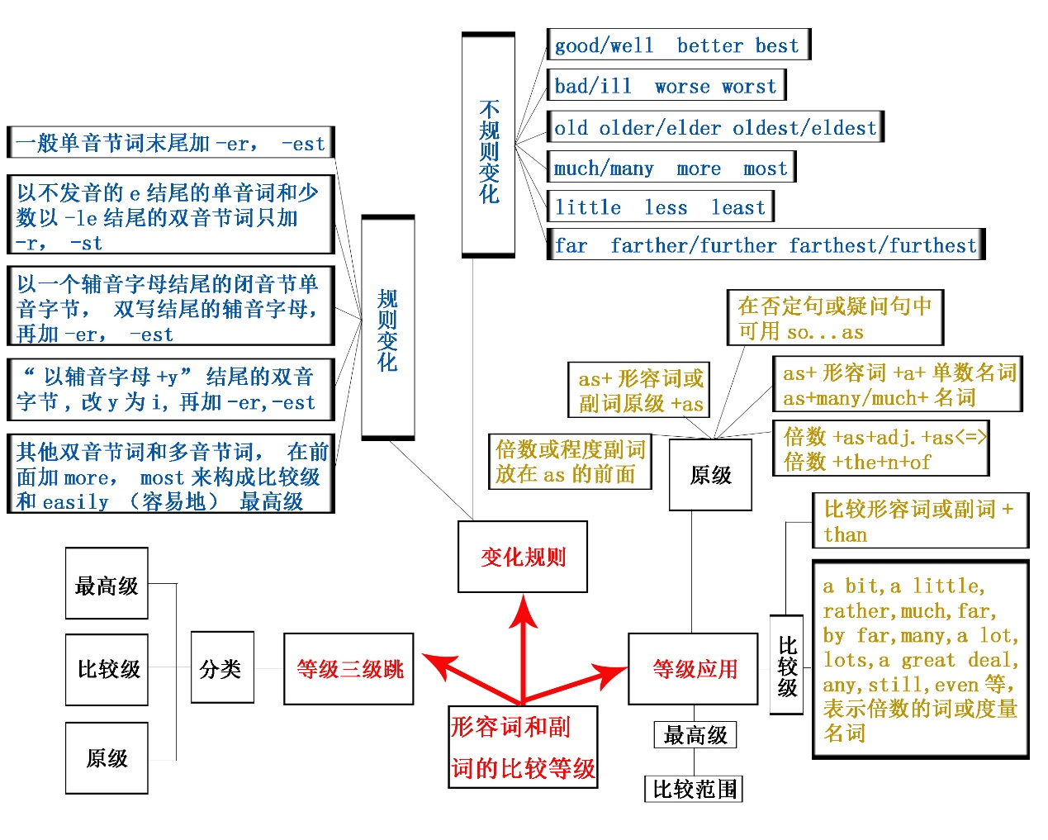

4.2 利用多模态输入培养学生的具身认知思维能力

认知语言学认为，语言的习得与人类肢体的感知密切相关。语言的体认性既说明语言源自人与客观世界的互动体验和认知加工，同时也强调语言能力是人类一般认知能力的组成部分。体认语言学要求我们在进行语言学习时，应该充分调动人的多种感官，参与认知思维。感官的调动需要多模态输入。宋应星在《天工开物》中采用了多模态的工艺描述方式，即图文并茂，形象生动，把每一个工艺细节都用清晰的图片展示给读者，旨在给读者留下深刻的身体感官体验，体现中国农业、手工业制作的科学性、严谨性、真实性。宋应星采用的多模态呈现方式，值得我们学习和借鉴。多模态输入能够有效激发人的身体感官体验，刺激人的各种身体感官参与语言认知，提高语言认知能力，激发大脑的思维能力。大多数学生在进行英语学习时，主要采用眼睛看、嘴巴念的方式，参与语言学习的身体器官较少，未能充分挖掘人体其它身体部位的认知功能。初中学生还处于大脑和身体发展的关键阶段，可塑性强，肢体语言丰富，多模态输入更容易刺激他们的具身认知功能，提高学习效率，改变单一的认知思维模式，改变单一的学习方式。因此，英语教学中应注重语言输入的多模态性，充分调动学生的多种感官参与学习，全面培养学生的听、说、读、写、译等综合能力。教师应注重多模态输入，尽量做到图文并茂，直观逼真，生动形象，把真实的、直观的、清晰、立体的图文呈现给大脑，呈现给身体的各种感官，激活大脑中区神经，注重用脑科学，发挥身体各个部分的具身认知思维能力，实现教学的最佳效果。教学中可以运用歌唱、舞蹈、表演等多种形式，发挥手、脚、面部等肢体部位的认知功能，参与语言学习，提高认知效率。例如，以人教版第一册(下)UNIT1 Can you play the guitar为例，该单元的教学重点在于Can这个情态动词的用法,涉及词汇guitar、dance、swim、sing、chess、speak、drum等。从新课标理念来看，重点是要培养学生用Can句型谈论自身具备的某些能力，并培养学生的群体意识。教学中可以请学生提前准备乐器，展示才艺，如弹奏guitar，女同学跳着舞步dance, 或者让学生击鼓，唱着歌登台表演，然后和学生一起学习guitar、dance、swim、sing、chess、speak、drum，并操练句型Can you swim? Yes, I can. 运用多模态教学法，可以激发学生的学习兴趣，充分调动肢体的感知功能，协助语言学习，达到科学用脑，全身心参与，科学思维的目的，培养学生良好的具身认知思维品格。

5.利用《天工开物》培养学生的英语学习能力

《天工开物》的名字来源于中国典籍《尚书》和《易经》，“天工，人其代之。”这里的“天工”可以理解为自然的能量或者规律。“开物”来自《易经》，开物成务，即开发万物，成就万物。所以“天工开物”，就是人要利用自然，用聪明才智，用技术开发出万事万物来。这与西方社会提倡的“重实证、重考究”的科学思想有异曲同工之妙。用到英语学习中，就是要利用自身和外物等各种条件来培养自己的英语学习能力。

5.1掌握认知规律 提高大脑的语言加工能力

《天工开物》主张物尽其用，充分发挥人的聪明才智，为人类创造财富。因此，在英语教学中，要充分挖掘人类大脑的语言认知功能，发挥人类自身的智慧，高效学习。人的大脑中有一个语言区，叫做布洛克区，该区域的神经细胞负责语言学习，即语言习得，因此我们要充分发挥大脑语言学习区的功能，合理开发大脑语言区的作用。语言学习在儿童早期的效果更加突出，因此，应该充分利用这一生理特征，为初中学生的语言学习扣好第一粒扣子。把良好的语言学习习惯、最好的语言学习方法教育给初中学生，培养学生的语言学习能力。例如语言学习要遵循“发音在前，书写跟随”的规律，因为人类最初只会发音，然后再学习拼写。然而大部分学生的语言学习顺序颠倒，导致音形脱离，不会拼读，只会死记硬背，效率很差。教学中要帮助学生纠正这一错误，从发音规律学习过度到单词拼写和记忆，用发音刺激大脑的语言神经中区，然后指挥词形记忆，这样就符合了语言的认知规律，提高了学习的科学性。其次，要充分利用大脑语言区的活动规律，科学安排学习时间，提高学习效率。大脑的语言区在早上和上午的工作效率最佳，因为经过适当的休息之后，大脑的语言区处于兴奋期，这个时候进行朗读、背诵，语言习得效果最佳。最后，要充分利用语言输入输出规律，适当增加语言输入的难度和频次，激发大脑中语言学习区的活力，提高语言产出能力，培养学生说英语、写英语的输出能力。

5.2 充分利用环境资源培养学生的语言产出能力

语用产出能力就是指学生的语言运用能力，尤其在口语能力、写作能力等。许多教师只注重语言输入，很少关注产出能力培养，导致学生的语言运用能力不够，实践能力不足。在《天工开物》中，宋应星提倡的“物尽其用、学以致用”的实践精神，得到了淋漓尽致的体现。这种物尽其用、学以致用的精神值在英语教学中具有非常重要的借鉴价值。当前我国英语教育存在的一个比较突出的不足就是学生的英语语言运用较差，学了英语却没有用武之地，成为典型的“教室英语”、“书斋英语”,缺乏实践运用，学生很少有机会和场合运用英语进行交流沟通，英语学习脱了现实生活，导致运用能力较差。因此，在英语教学中，要鼓励学生充分利用周围的环境，把英语学习和日常生活有机联系起来，物尽其用，培养学生的英语语用能力，用英语讲好中国故事的能力，如用英语记录我们身边发生的变化，用英语描写改革开放以来我国城乡生活发生的翻天覆地的变化，用英语讲述中国共产党百年历史故事，用英语传播中国悠久的历史文化等，教师可以利用课堂时间检验学生用英语讲好中国故事的能力，或者作为考试考查的重要内容，学校可以举办用英语讲好中国故事、传播中国文化的演讲比赛，为学生提供英语交际的机会和场合；其次，可以鼓励学生用英语和家人、朋友、同学进行交流，增加英语学习的趣味性、真实性、生活化。Practice makes perfect。在学校，教师可以利用各种教学资源，尤其是信息技术手段，为学生营造说英语的环境，在家庭，父母可以利用电视、网络，指导孩子观看英语新闻、体育新闻，在课堂，教师可以创设情景，激发学生开口说英语。在社会层面，可以鼓励学生参与城市、新农村的建设，担任志愿翻译、志愿导游，用英语传播家乡的风景、特产、文化，用英语介绍地方经济的发展历史，培养初中学生的数字化叙事能力。总之，要物尽其用，学以致用，走出书斋，服务社会，在实践中学习，把英语学习与地方经济发展，与乡村振兴有机结合，让学生在有趣的故事、情景中学习，培养良好的英语学习习惯和学习方法，提高学习效率，促进深度学习的形成。要培养初中生用英语讲好地方故事、传播地方文化的能力，培养学生的文化自信，培养学生用英语传播中国文化的能力。

结语：

《天工开物》是中华优秀科技典籍之一，其中蕴含的科学精神对于培养《义务教育英语课程标准（2022年版）》中的核心素养目标具有重要价值，对于培养初中学生的英语学习能力和思维品质具有重要的教育价值。运用供给侧结构改革理论，分析了当前初中英语教学中对思维品格和学习能力培养的不足，提出运用《天工开物》作为课外读物，挖掘其中的科学精神和工匠精神，培养初中学生的思维品质和英语学习能力，期待为双减背景下，《新课标》的落实和核心素养教育目标的达成提供启示。

参考文献：

[1].中华人民共和国教育部.义务教育英语课程标准，2022年版[S]. 360A26-05-2022-0003-1.

[2]. 习近平主持召开中央财经领导小组第十二次会议[EB/OL].（2016-01-26）[2021-11-12]. http://www.xinhuanet.com/politics/2016-01/26/c_1117904083.htm.

[3]. 朝山醉. 科学书《天工开物》，没人意识科学精神与教育灵魂[Z], https://www.sohu.com/a/163288711_637431.

[4]. 卢福财. 《天工开物》的科技精神[N].江西日报,2017-4-12-A04.

[5]. 黄超英. 运用图式策略培养学生的语言输出能力[J]. 教学与管理,2009,(24):139-140.

1. 本文为新余市2021年基础教育研究课题“科技典籍《天工开物》在初中英语教学的应用研究”（S2021153）的阶段性研究成果。

   2.作者简介：付娜，女，（1987-），江西新余人，英语语言文学学士，新余市高新技术产业开发区第一中学英语教师，主要从事基础英语教学研究。